一、设计要求：
- 对产品外观形状无特别要求，方的圆的，不规则的，随意发挥，只需要满足以上结构要求即可。
- 产品风格可设计为家用电器类似的，如：
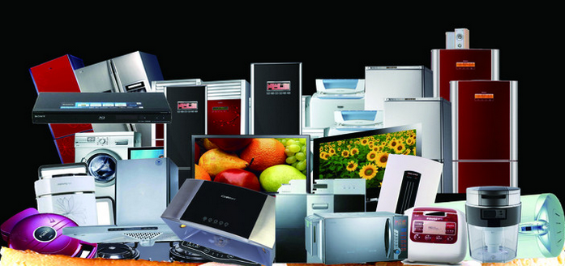
外观需时尚靓丽、有风格、有科技感应、突出大方、简洁明朗、流畅、整体感强、便于加工的原则，避免外观线条过于繁琐及由过多部件组成。除了追求外观的创新，同时也要考虑材质与工艺具备可实现性
- 产品风格也可以设计为卡通可爱型的。(优先考虑这种风格的)
可将储水桶、底座、饮水槽组合起来，整体看起来像一个大玩具，美观实用。卡通造型可为一只坐着的小熊、小猫、小狗、小兔。如：
